**EXMO. SR. PRESIDENTE DA CÂMARA MUNICIPAL DE SUMARÉ**

Considerando a necessidade da Rua 04 no bairro Res. Parque Pavan - cep: 13179-392, solicito ao departamento competente que realize a restauração da iluminação no local.

Considerando que a indicação se faz necessária, pois as lâmpadas estão queimadas e em decorrência deste fato, a iluminação pública da rua se encontra bastante prejudicada, trazendo riscos a todos os moradores e transeuntes da região.

Indico a Exmo. Sr. Prefeito Municipal, a ele solicitando, o encaminhamento as medidas cabíveis, junto ao setor municipal competente, que seja feito o reparo da iluminação, com a substituição das lâmpadas queimadas, como forma de restaurar a segurança e tranquilidade do local.

Sala de Sessões, 16 de junho de 2020.

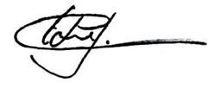

**Edgardo José Cabral**

**Vereador**